Testes Ecommerce  
  
Cadastrar fornecedores : Nome, endereço e telefone; (2 pontos)  
  
Tela de Cadastro:

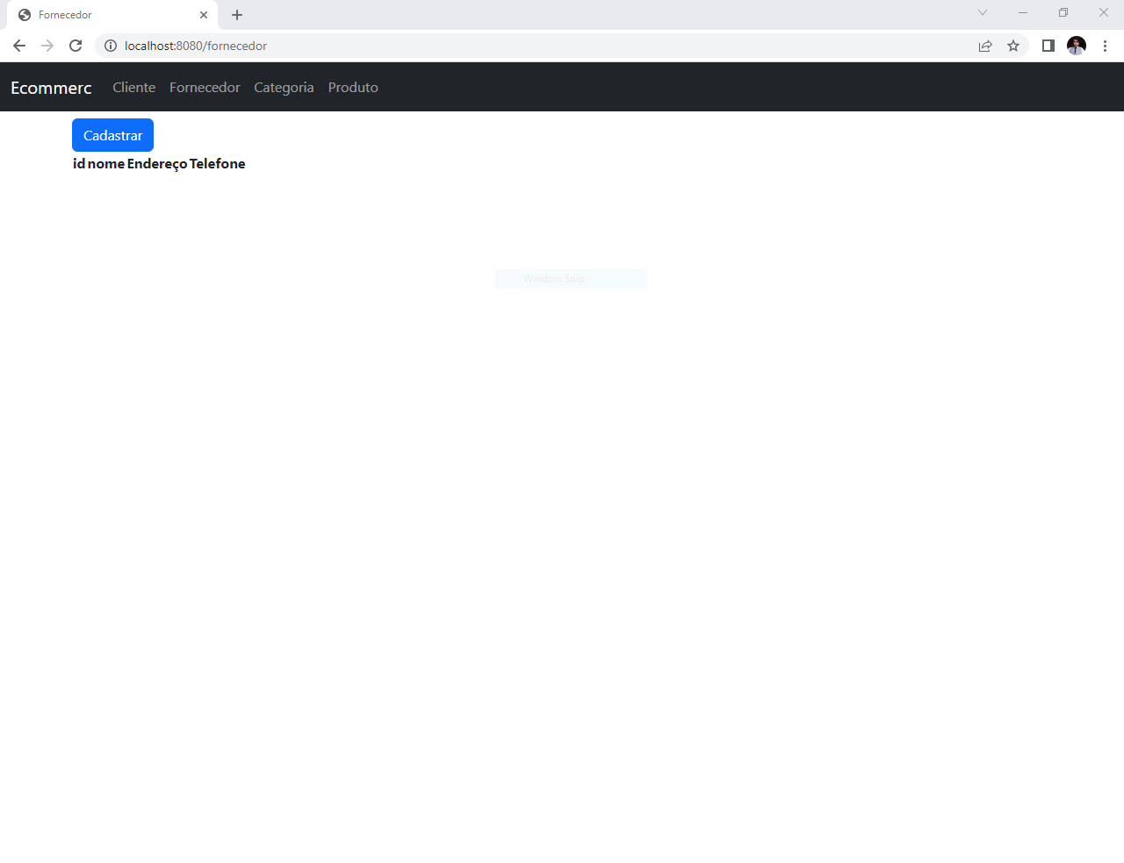

Form:

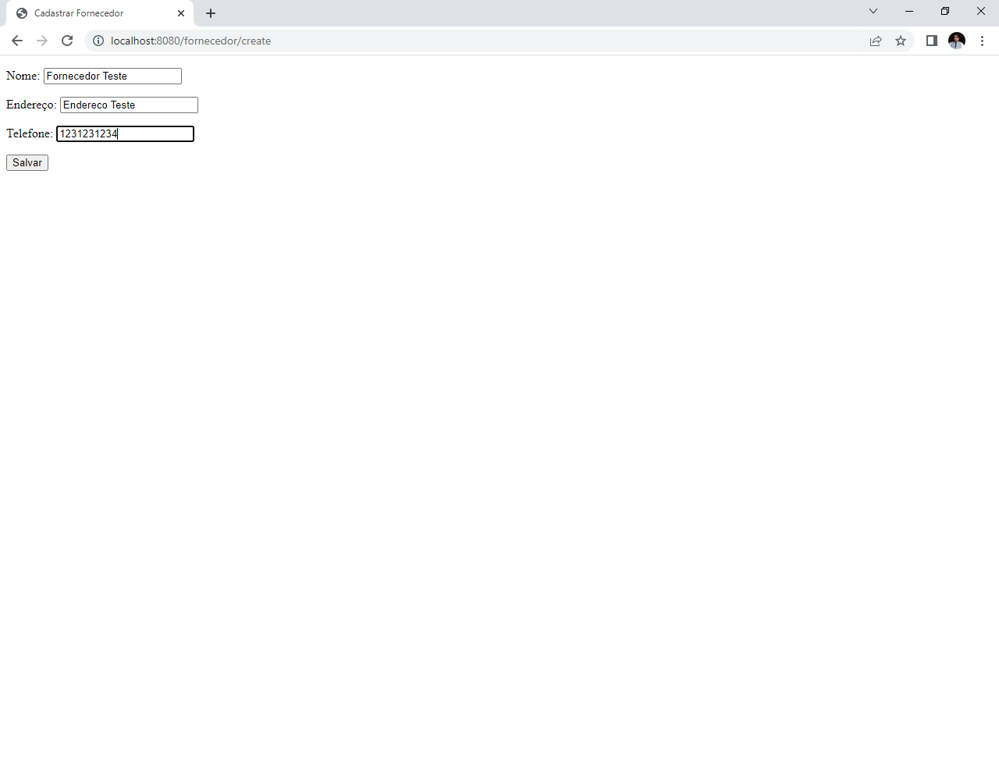

Listagem:

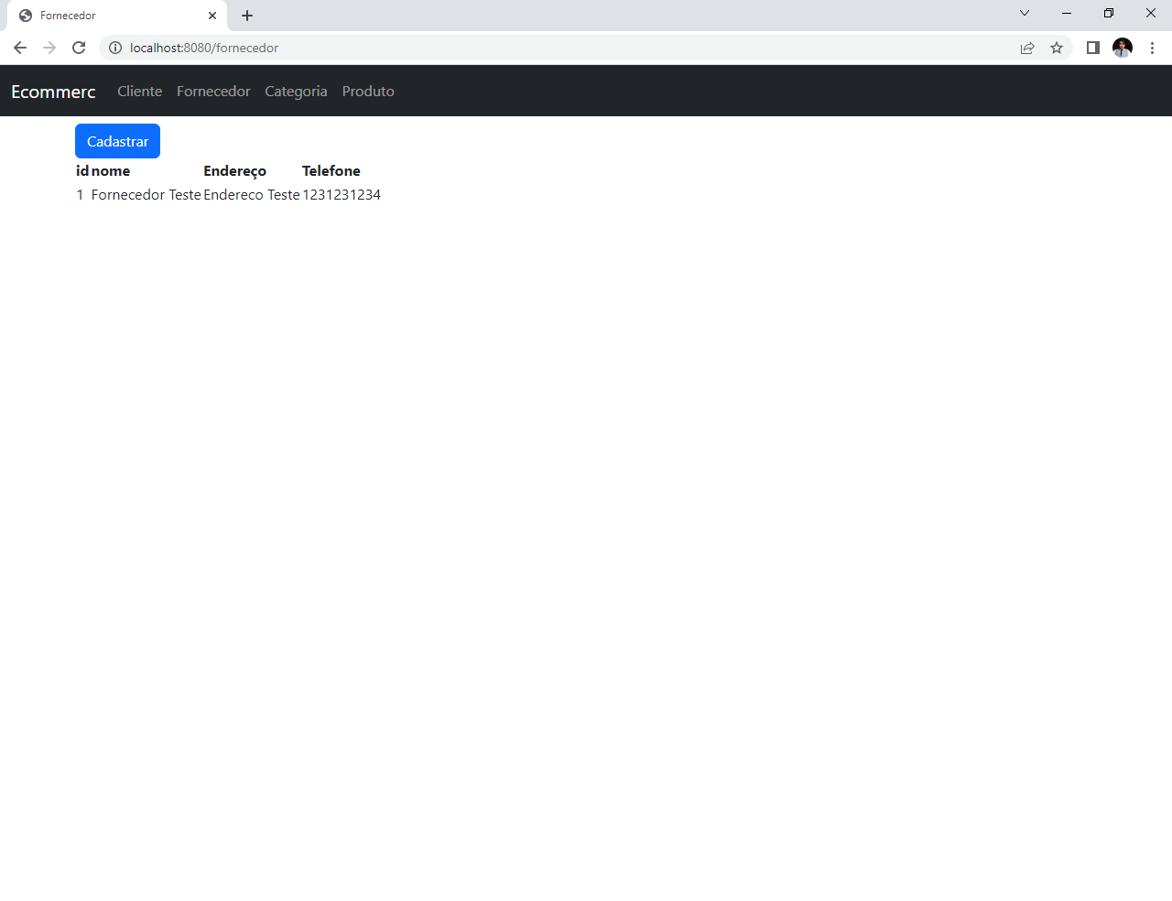

Cadastrar clientes Nome, endereço e telefone; (1 ponto)

Tela de cadastro:  
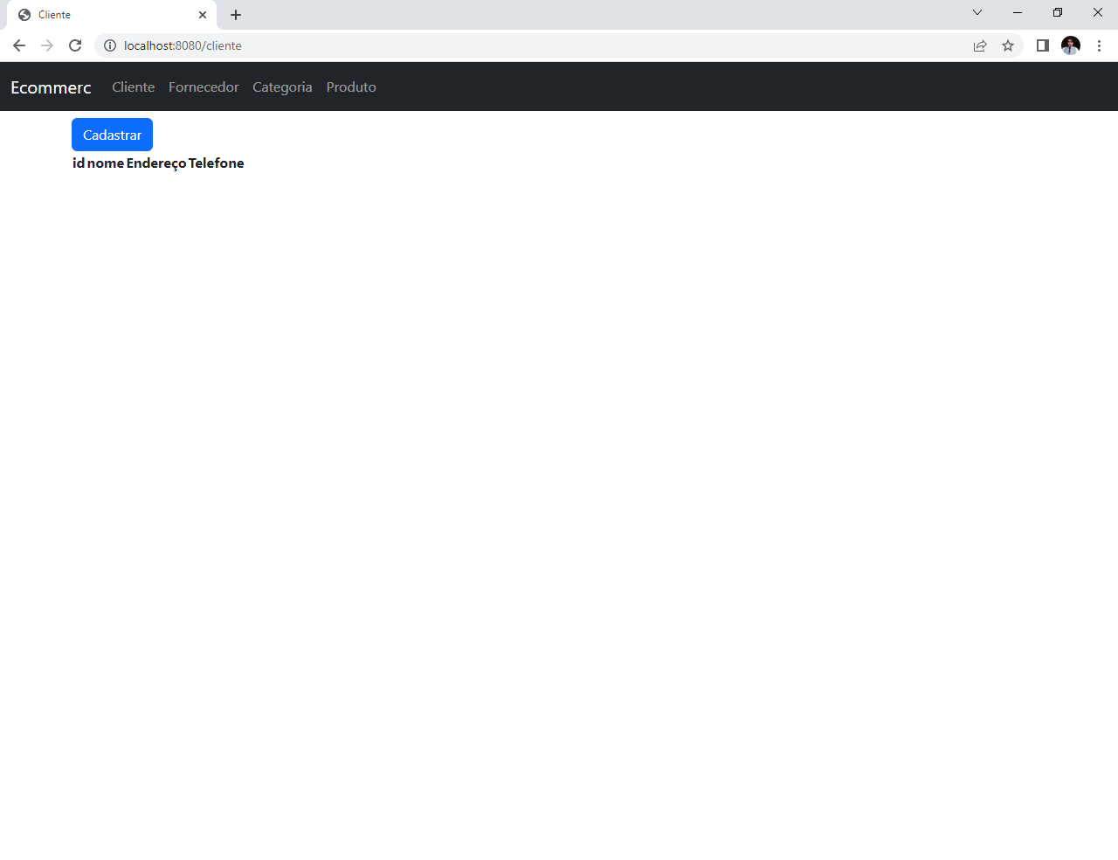

Form:  
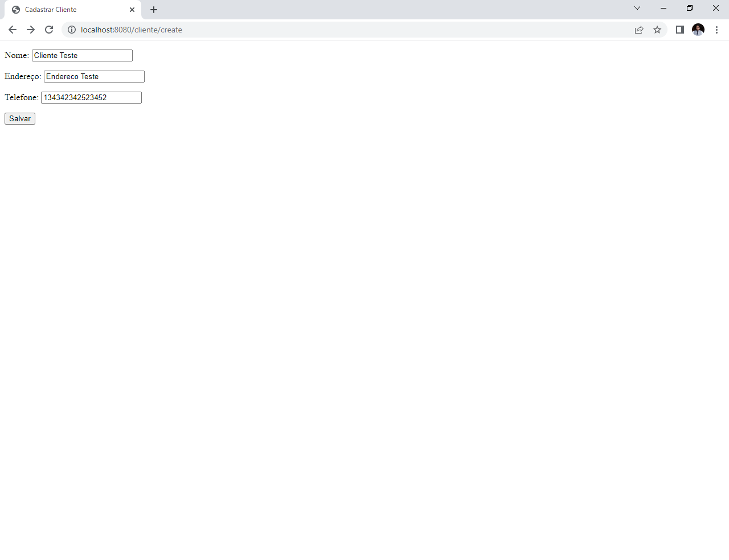

Listagem:

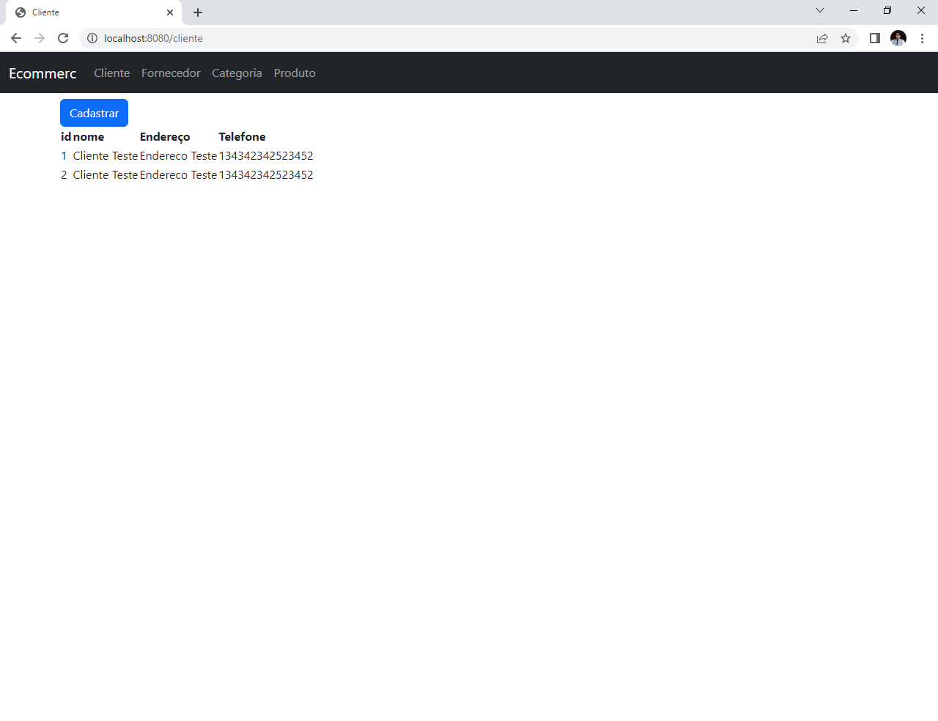

Categoria (Descrição e identificador); (1 ponto)

Tela de Cadastro:

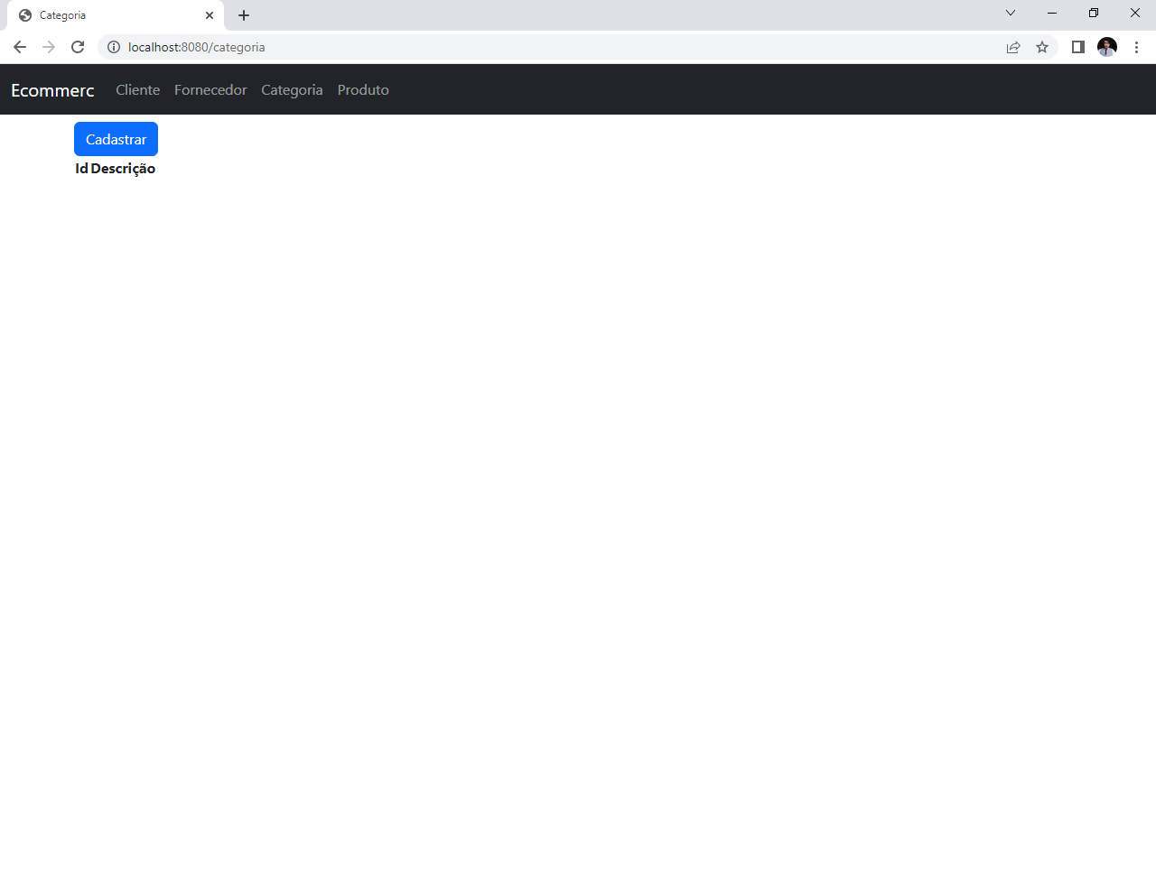

Form:  
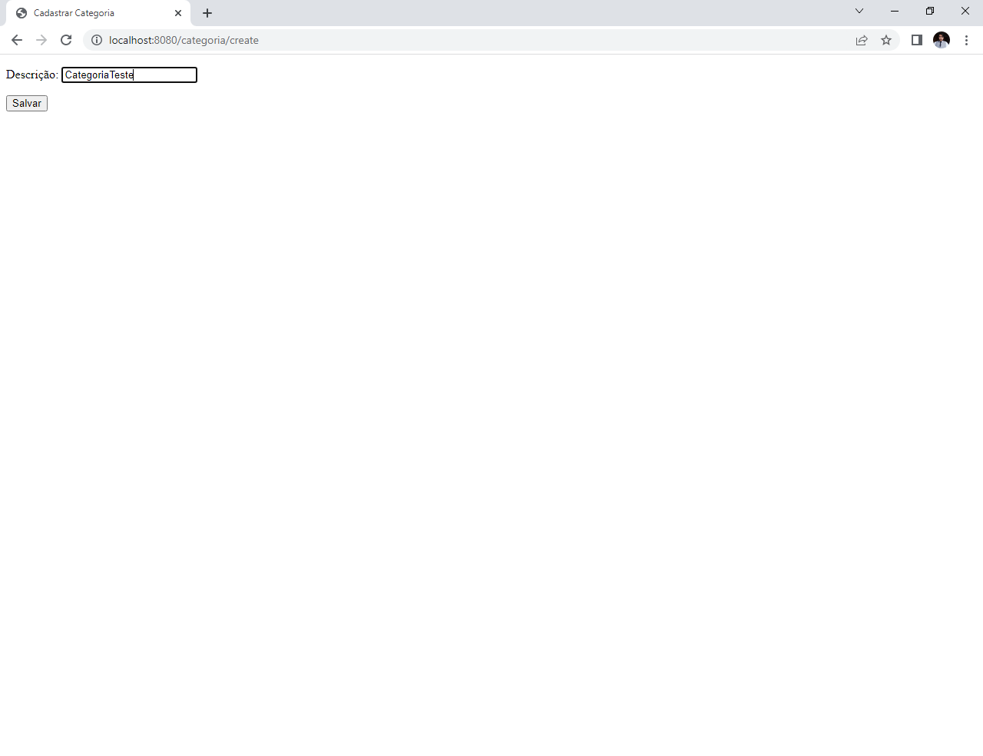

Listagem:  
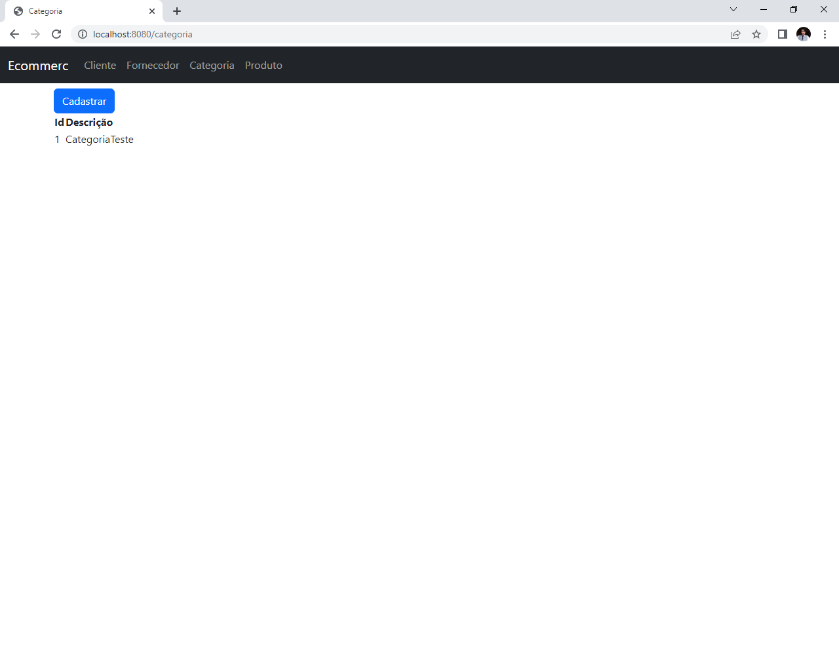

Produtos (Descrição, preço, fornecedor e categoria). (2 pontos)  
  
Tela de Cadastro:

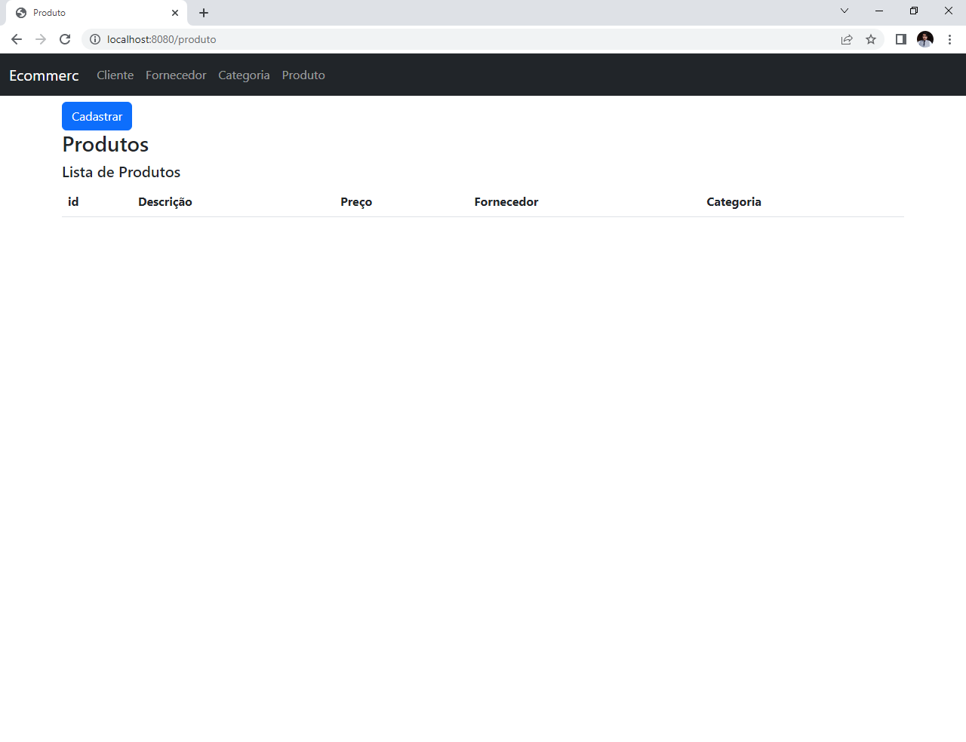

Form:  
  
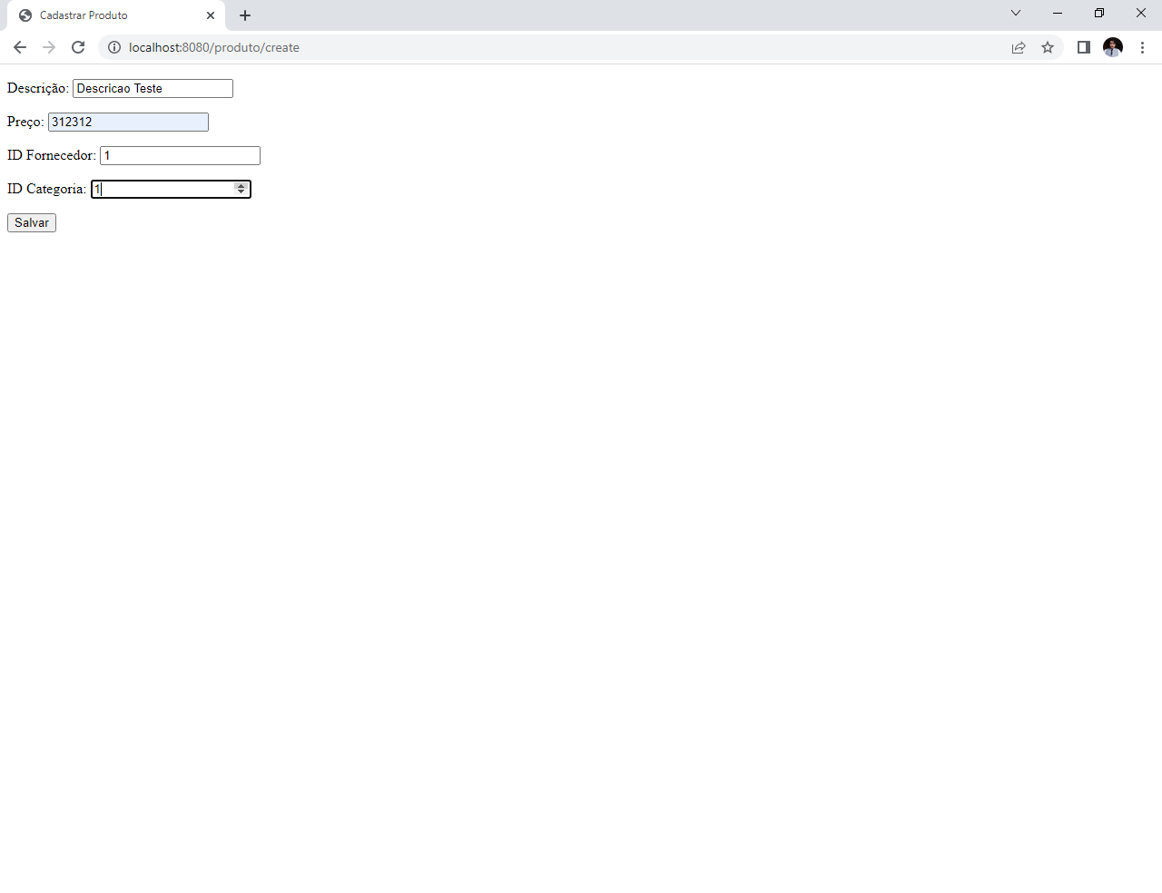

Listagem:

